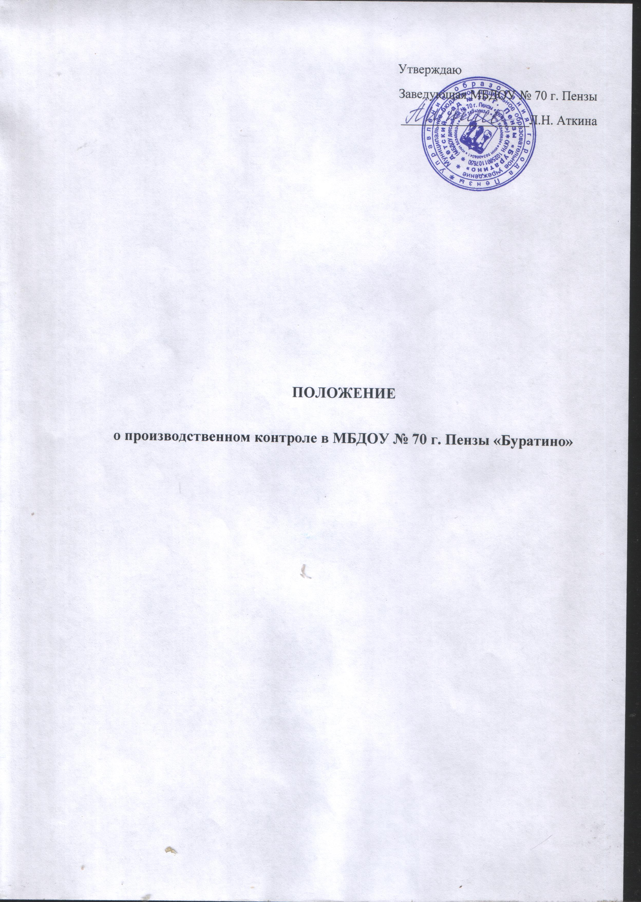

Производственный, или внутренний контроль направлен на предупреждение нарушений требований санитарно-эпидемиологических правил и норматив, обеспечение благоприятных условий воспитания детей в учреждениях, профилактику возникновения среди них различных заболеваний и, как следствие, на сохранение и укрепление здоровье детей.
Производственный контроль в дошкольных учреждениях различных видов организуется обязательно. Это регламентируется Федеральным законом №52-ФЗ от 30.03.1999 «О санитарно-эпидемиологическом благополучии» (ст.32).
Порядок организации производственного контроля определяется СП 1.1.1058-01 «Организация и проведение производственного контроля за соблюдением санитарных правил и выполнением санитарно-противоэпидемических (профилактических) мероприятий» (с изменениями и дополнениями).
В обязанности юридического лица и предпринимателей, осуществляющих деятельность по воспитанию и/или обучению детей в дошкольных группах, входит следующее:
- выполнение требований санитарного законодательства, а также постановлений, предписаний должностных лиц органов, уполномоченных осуществлять государственных санитарно-эпидемиологический надзор;
- обеспечение выполнение требований санитарных правил всеми работниками учреждения;
- обеспечивает необходимые условия для соблюдения санитарных правил;
- осуществление производственного контроля, в том числе при проведении лабораторных исследований и испытаний;
- разработка и проведение санитарно-противоэпидемических (профилактических) мероприятий, направленных на обеспечение санитарно-эпидемиологического благополучия детского коллектива.
Организацию проведения производственного контроля осуществляет ответственный работник дошкольного учреждения, назначенный приказом руководителя дошкольной образовательной организации.
Ответственность за своевременность, полноту и достоверность осуществляемого производственного контроля несет руководитель дошкольной образовательной организации.
Один из основных документов, подтверждающих проведение в дошкольных организациях мероприятий по осуществлению производственного контроля - программа санитарно-противоэпидемических (профилактических) мероприятий. Действует программа без ограничения срока и пересматривается (вносятся изменения) при смене вида деятельности или других существенных изменений в деятельности организации.
При составлении программы производственного контроля первоначально определяется перечень объектов, подлежащих санитарно-эпидемиологическому контролю в соответствии с требованиями санитарных правил. В зависимости от вида и направления деятельности каждой организации перечень таких объектов будет различный.
Назовем основные объекты дошкольных организаций, в отношении которых необходимо осуществлять производственный контроль:
- территория организации,
- здание,
- помещения постоянного пребывания детей и другие помещения для занятий с детьми (спортивные и музыкальные залы, бассейны, живые уголки, комнаты для занятий и т.п.),
- медицинские, санитарно-бытовые помещения, пищеблок,
- пищевые продукты, питьевая вода,
- рацион питания,
- учебное, игровое, физкультурное, технологическое, холодильное, медицинское, санитарно-техническое и другое оборудование,
- игры и игрушки, наглядные пособия, технические средства обучения,
- режим дня и учебных занятий,
- санитарно-противоэпидемический режим, включая мероприятия по дезинфекции, дезинсенкии и дератизации,
- системы вентиляции, кондиционирования, электроснабжения,
- санитарно-технические системы водоснабжения и канализации,
- персонал объекта, условия труда сотрудников.
Программа производственного контроля составляется в произвольной форме. Но наиболее удобно ее сделать в виде таблицы, где предусматриваются следующие графы: объекты контроля, контролируемые параметры (показатели), точки контроля (контрольные критические точки), периодичность контроля, методы или методика контроля, ответственные лица (органы контроля).
В соответствии с требованиями СП 1.1.1058-01 программа в дошкольной организации также должна содержать следующие данные:
1. Перечень официально изданных санитарных правил, методов и методик контроля факторов среды обитания в соответствии с осуществляемой деятельностью;
2. Перечень должностных лиц (работников), на которых возложены функции по осуществлению производственного контроля;
3. Перечень химических веществ, биологических, физических и иных факторов, а также объектов производственного контроля, представляющих потенциальную опасность для человека и среды его обитания (контрольных критических точек), в отношении которых необходима организация лабораторных исследований и испытаний с указанием точек, в которых осуществляется отбор проб (проводятся лабораторные исследования и испытания), и периодичности отбора проб (проведения лабораторных исследований и испытаний);
4. Перечень должностей работников, подлежащих медицинским осмотрам, профессиональной гигиенической подготовке и аттестации;
5. Мероприятия, предусматривающие обоснование безопасности для человека и окружающей среды продукции и технологии ее производства, критериев безопасности и (или) безвредности факторов производственной и окружающей среды и разработка методов контроля, в том числе при хранении, транспортировке, реализации и утилизации продукции, а также безопасности процесса выполнения работ, оказания услуг;
6. Перечень форм учета и отчетности, установленной действующим законодательством по вопросам, связанным с осуществлением производственного контроля;
7. Перечень возможных аварийных ситуаций, связанных с остановкой производства, нарушениями технологических процессов, иных создающих угрозу санитарно-эпидемиологическому благополучию населения ситуаций, при возникновении которых осуществляется информирование населения, органов местного самоуправления, органов, уполномоченных осуществлять государственный санитарно-эпидемиологический надзор;
8. Другие мероприятия, проведение которых необходимо для осуществления эффективного контроля за соблюдением санитарных правил и гигиенических нормативов, выполнением санитарно-противоэпидемических (профилактических) мероприятий. Перечень указанных мероприятий определяется степенью потенциальной опасности для человека деятельности (выполняемой работы, оказываемой услуги), осуществляемой на объекте производственного контроля, мощностью объекта, возможными негативными последствиями нарушений санитарных правил.
Перечень контролируемых параметров (показателей) определяется для каждого объекта производственного контроля. Производственный контроль осуществляется тремя основными способами - визуальным, лабораторным и инструментальным.
Визуальный контроль проводит специально уполномоченное должностное лицо (работник) организации, лабораторно-инструментальный контроль - аккредитованные в установленном порядке испытательные лабораторные центры, с которыми заключен договор на проведение соответствующих исследований.
Основными направлениями визуального производственного контроля являются:
1. контроль наличия и правильности оформления документов (личные медицинские книжки сотрудников, документы, подтверждающие качество и безопасность сырь, продуктов, технологические карты по приготовлению блюд, журналы бракеража поступающих пищевых продуктов и продовольственного сырья, готовой кулинарной продукции, журнал здоровья, журнал проведения витаминизации блюд, журнал учета температурного режима холодильного оборудования, договоры, необходимые при осуществлении вида деятельности, нормативно-методическая документация, а также учетно-отчетная документация по вопросам производственного контроля и т.д.),
2. контроль санитарного состояния объектов производственного контроля,
3. контроль эксплуатации технологического, холодильного, бактерицидного и другого оборудования,
4. контроль соблюдения санитарно-противоэпидемических, дезинфекционных, дезинсекционных и дератизационных мероприятий,
5. контроль соответствия видов и наименований поступившей продукции (товара) маркировке, указной на упаковке и в товаросопроводительном документе,
6. контроль качества поступивших на пищеблок пищевых продуктов, продовольственного сырья (отсутствие признаков порчи, бомбажа, целостность упаковки),
7. контроль условий хранения пищевых продуктов, продовольственного сырья,
8. контроль на этапе технологического процесса приготовления пищи,
9. контроль качества готовой пищи,
10. контроль состояния здоровья детей,
11. контроль соблюдения персоналом правил личной гигиены.

Для лабораторно-инструментального производственного контроля факторов окружающей среды в дошкольных организациях необходимо предусмотреть проведение различных видов исследований, в том числе замеры микроклимата, мебели, уровня искусственной освещенности, напряженности электромагнитных полей и уровня шума, исследования качества и безопасности питьевой воды, готовой пищи, воды в бассейне и т.д.
Номенклатуру, объем и периодичность лабораторных исследований определяют с учетом санитарно-технического состояния объекта.
При наличии плавательного бассейна в дошкольных организациях лабораторно-инструментальные исследования помещений проводят в соответствии с СанПиН 2.1.1.1188-03 «Плавательные бассейны. Гигиенические требования к устройству, эксплуатации и качеству воды. Контроль качества».
Производственный инструментальный контроль в помещениях для занятий детей с использованием компьютерной техники осуществляют согласно СанПиН 2.2.2./2.4.1340-03 «Гигиенические требования к персональным электронно-вычислительным машинам и организация работы» (с изменениями и дополнениями).
При использовании в помещениях бактерицидных установок порядок и периодичность контроля их эксплуатации определяют в соответствии с рекомендациями Р 3.5.1904-04 "Использование ультрафиолетового бактерицидного излучения для обеззараживания воздуха в помещениях".
При выявлении нарушений санитарных правил на объектах производственного контроля юридическое лицо, индивидуальный предприниматель должны принять соответствующие меры по устранению выявленных нарушений и недопущению их возникновения впредь.
При возникновении аварийных ситуаций, создающих угрозу санитарно-эпидемиологическому благополучию населения, им надлежит своевременно информировать органы санитарно-эпидемиологического надзора о мерах, принятых по устранению нарушений санитарных правил.
Юридические лица и индивидуальные предприниматели должны предоставлять информацию о результатах производственного контроля по запросам органов, уполномоченных осуществлять государственный санитарно-эпидемиологический надзор.

